**Упражнения на развития речи.**

***«Где спряталась буква»***

**Ход занятия.** Учитель читает детям слова и предлагает им выполнить следующие задания:

1. Выделить звуки У и Р в начале слов *улица* и *окно*;
2. Определить, какой звук спрятался в середине односложных слов: мак, дом,лук,мир.
3. Выделить звук в конце слов: *рука,весы,весна,носы.*

***«Найди и покажи»***

**Ход занятия.** Учитель предлагает детям картинки, на которых им необходимо найти фрукты, название которых начинается на звук А (*айва, груша, авокадо, апельсин, ананас, абрикос, яблоко, персик, мандарин)*.

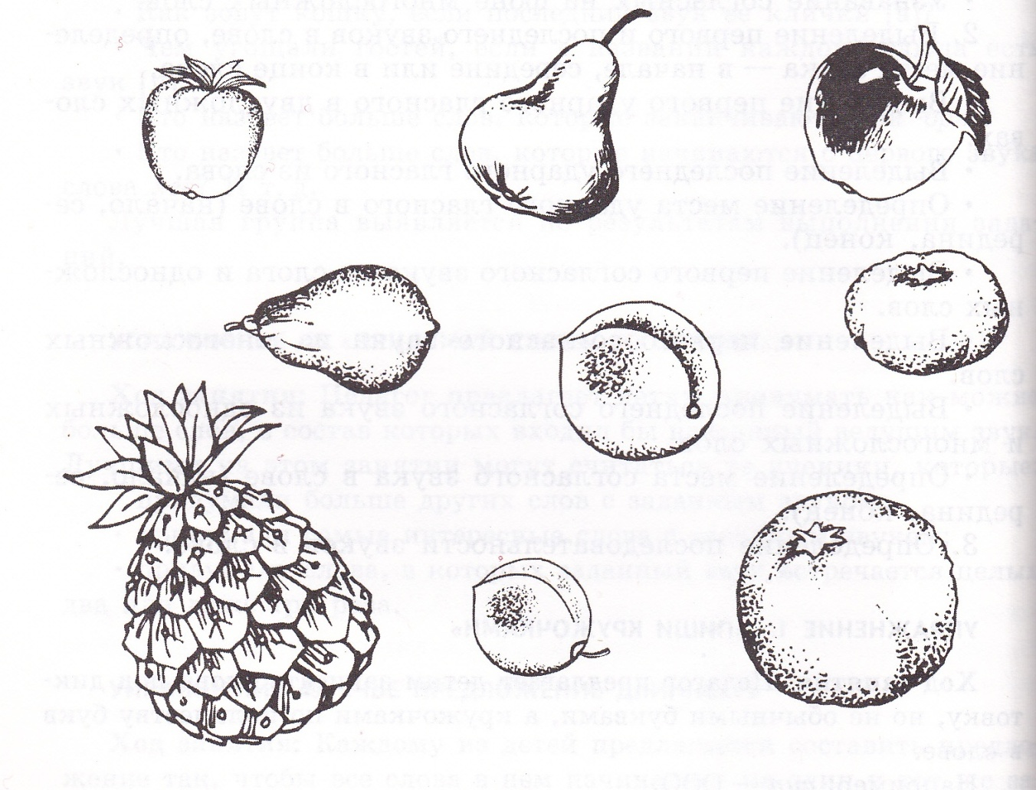

***«Какой мы слышим звук»***

**Ход занятия.** Учитель предлагает детям отчетливо произнести слоги, выделяя гласные звуки, при этом учитель просит детей оба звука в слоге произносить слитно, а не раздельно: АК, ОК, УК, ЫК, ЭК.

Затем учитель предлагает детям ответить на вопросы:

1. Сколько звуков в слоге АК?
2. Какой первый звук?
3. Какой второй?
4. Какой из двух звуков можно долго тянуть, петь?
5. А звук К можно пропеть? Какой звук я тяну долго? (К-а-а-а-р, к-у-у-у-р).
6. Какой звук я тяну долго?
7. Оба звука в слоге произнесите слитно , а не отдельно.
8. Сколько звуков в слоге ОК?
9. Какой первый звук?
10. Какой второй?